Porte **Mod. FILOMURO** colore **LACCATO BIANCO PURO NT**.

**NOTTOLINO SCORREVOLE MANIGLIA**

**

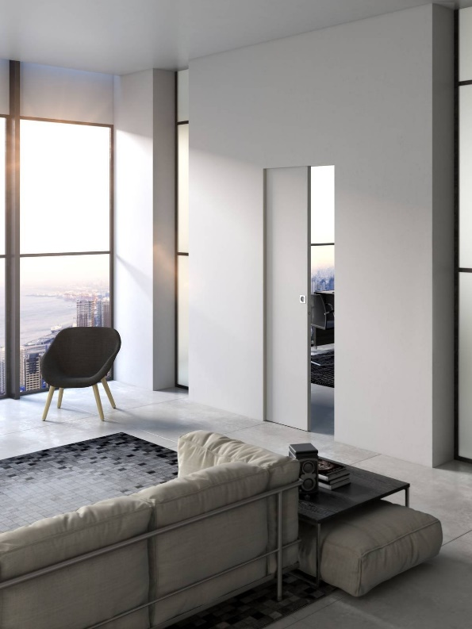

**FAC SIMILE**

